ПРИЁМЫ МОДЕЛИРОВАНИЯ КАК УНИВЕРСАЛЬНОГО УЧЕБНОГО ДЕЙСТВИЯ ПРИ ИЗУЧЕНИИ ЭЛЕМЕНТОВ ГЕОМЕТРИИ ВО 2 КЛАССЕ
Яценко К.А.,
Адыгейский государственный университет, г. Майкоп
Научный руководитель: Буркова Л.Л., к. п. н., доцент
Адыгейский государственный университет, г. Майкоп

Актуальность исследования. Геометрический материал в начальной школе включается в интегрированный курс математики. Формирование геометрических представлений у младших школьников должно обеспечить им предварительную подготовку к изучению систематического курса геометрии, так как именно в начальных классах закладываются основы аналитического и абстрактного мышления. В соответствии с требованиями ФГОС НОО, наиболее значимым в обучении младших школьников является формирование у них универсальных учебных действий. Согласно содержанию образования, определенному Федеральным государственным образовательным стандартом, в начальном курсе математики формируются предметные компетенции в преобразовании информации из одной формы в другую на основе моделирующей и знаково-символической деятельности. Таким образом, выбранное направление исследования актуально и практически значимо.
Обзор существующих исследований и литературы. Проблема формирования у учащихся геометрических представлений издавна привлекала внимание дидактов, методистов, педагогов, психологов. К методическим вопросам формирования геометрических понятий на начальной ступени обучения обращались такие ученые, как A.M. Астряб, A.M. Пышкало, Ю.М. Колягин, Н.Я. Виленкин, Л.П. Стойлова, Л.Г. Петерсон и другие.
В основе концепции формирования универсальных учебных действий лежит системно-деятельностный подход Л.С. Выготского, А. Н. Леонтьева, П. Я. Гальперина, Д. Б. Эльконина, В. В. Давыдова. Особое место в плане развития приёмов моделирования в системе УУД отводится проектной деятельности. Большой вклад в развитие проектного обучения внесли Д. Дьюи, В. Килпатрик, С.Т. Шацкий, Е.С. Полат, И.Д. Чечель, П.П. Блонский и другие. Вопросы приобщения детей к исследовательской и проектной деятельности на ранней стадии общего образования нашли отражение в концепции проектно-исследовательского обучения младших школьников А.И. Савенкова. Корни проблемы, встающей перед учителями старших классов при изучении математики, следует искать в начальной школе.
Цель исследования: выявить эффективные приёмы моделирования в системе формирования и развития универсальных учебных действий второклассников при изучении геометрического материала.
Методы исследования. Анализ научно-методической литературы. Обобщение педагогического опыта по развитию приёмов моделирования у младших школьников. Педагогический эксперимент. Анкетирование учителей. Статистика «Знаковый критерий».
Научные результаты, выводы. Определены сущность понятий «модель», «моделирование» на основе анализа научной литературы. Раскрывается роль моделирования во внешней материализованной опоре нового умственного действия у младшего школьника, составляющего основу формирования и развития УУД. В рамках данного исследования выполнен логико-дидактический анализ содержания геометрического материала в школьных учебниках («Школа России» М.И. Моро и др., «Перспектива» Л.Г. Петерсон). Практическую значимость имеет матрица Д.А. Алахвердян, Л.Л. Бурковой со сравнительной характеристикой содержания указанных курсов [1].
На основе положений теории И.С. Якиманской мы систематизировали (по уровню сложности и характеру моделирующей деятельности) упражнения, способствующие формированию приемов моделирования при изучении элементов геометрии во 2-м классе. И.С. Якиманская выделяет предметное (вещественное) моделирование; графическое моделирование; проектно-исследовательскую деятельность [3]. Кроме того, мы сделали упор на практические методы обучения: наблюдение, измерение, практическую работу, опыт (эксперимент). На начальном этапе исследования провели опрос учителей по целесообразности применения выделенных методов в процессе формирования приёмов моделирования, как структурного элемента общеучебных универсальных действий, на уроках математики в начальной школе (Таблица 1).
Таблица 1.
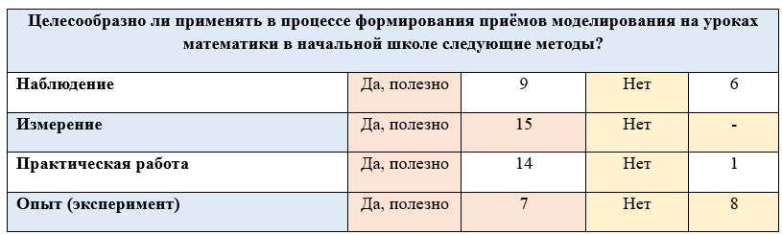
Эффективность предлагаемой системы проверена в ходе педагогического эксперимента МБОУ «СОШ № 15» ст. Ловлинской Тбилисского района Краснодарского края [4]. Для повышения достоверности результатов педагогического эксперимента мы использовали метод статистической обработки информации - критерий знаков [2] (Таблица 2).
Таблица 2.
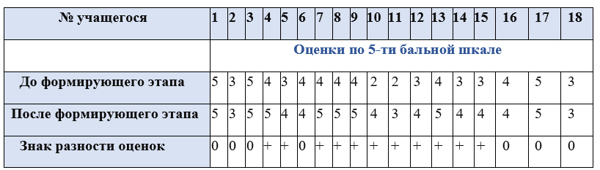
Вывод. Проверялась нулевая гипотеза Но: уровень усвоения геометрического материала у второклассников не повысился после комплексного использования системы упражнений, реализующих различные приёмы моделирования: вещественного, графического, знаково-символического. В соответствии с правилом принятия решения нулевая гипотеза отклоняется на уровне значимости α=0,05 и принимается альтернативная гипотеза, что позволяет сделать вывод об улучшении знаний учащихся после внедрения системы упражнений, реализующих различные приёмы моделирования: вещественного, графического, знаково-символического.

Список литературы:
- Буркова Л.Л., Аллахвердян Д.А. Организация проектно-исследовательской деятельности при изучении объёмных фигур в начальной школе // Научно-методический электронный журнал «Концепт». 2015. № S25. С. 1–5. URL: http://e-koncept.ru/2015/75307.htm (дата обращения 12.09.2025)
- Грабарь М.И., Краснянская К.А. Некоторые положения выборочного метода в связи с организацией изучения знаний учащихся. М., 1983.
- Якиманская И.С. Развитие пространственного мышления учащихся. М.: Просвещение, 2002.
- Яценко К.А. Использование приёмов моделирования при изучении элементов геометрии в трёхступенчатой структуре проектно-моделирующей деятельности младших школьников // Лучшая научно-исследовательская работа 2025: сборник статей XII Международного научно-исследовательского конкурса / Под общ. ред. Г.Ю. Гуляева. Пенза: МЦНС «Наука и Просвещение». 2025. С.69-75

